**[실습1] 캡쳐화면 순서대로 입력**

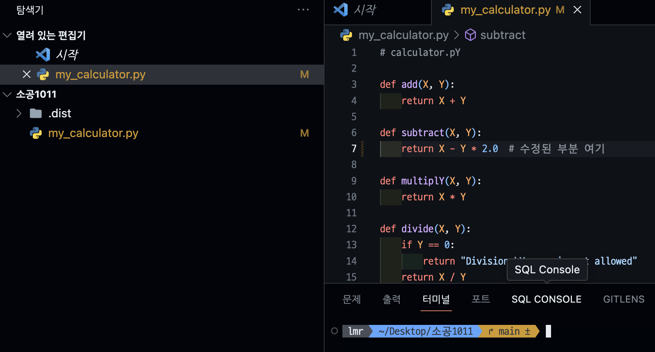

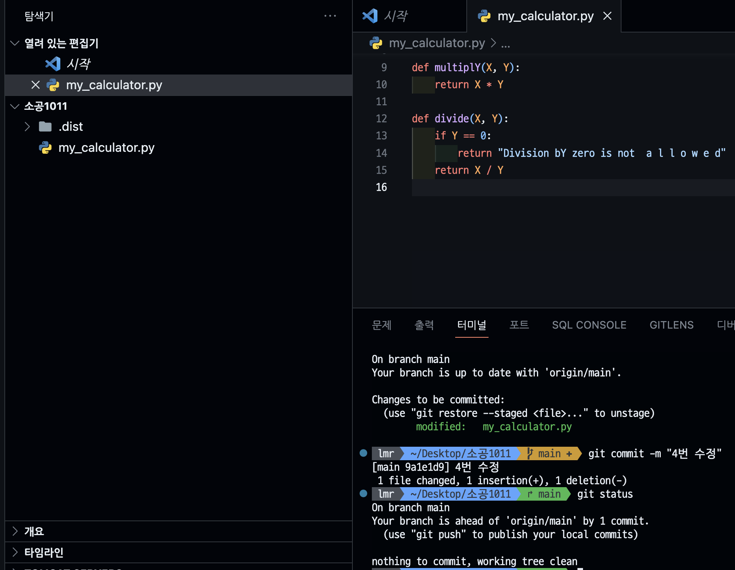

**[실습2] 캡쳐화면 순서대로 입력**